**TUGAS PENDAHULUAN VII**

**PRAKTIKUM PEMPROGRAMAN BERBASIS WEB**

Aturan Pengerjaan Soal Tugas Pendahuluan :

* TP merupakan TIKET MASUK praktikum. Tidak mengerjakan TP = Tidak bisa ikut praktikum modul tersebut
* TP wajib DITULIS TANGAN, hanya HASILnya saja yang di PRINT SCREEN
* ***Soal TP HARUS dikerjakan SEMUA atau nilai TP=0***
* Soal TP akan di upload di Grup Praktikum D3 Informatika Maksimal hari Sabtu malam.
* Pengumpulan TP, maksimal hari Selasa pukul 07.30 di ruang Asprak.
* Pertanyaan tentang TP hubungi pj modul.
* Keterlambatan pengumpulan TP menghasilkan nilai TP = 0
* No Plagiat !!!!!

**SOAL TP AJAX PEMROGRAMAN BERBASIS WEB**

1. Jelaskan apa yang dimaksud dengan AJAX, JavaScript, dan Object XMLHttpRequest ? (sertakan sumber)
2. Buatlah sebuah database menggunakan MySQL dari XAMPP. Nama database sesuaikan dengan NIM dan buatlah tabel peminjaman yang berisi:

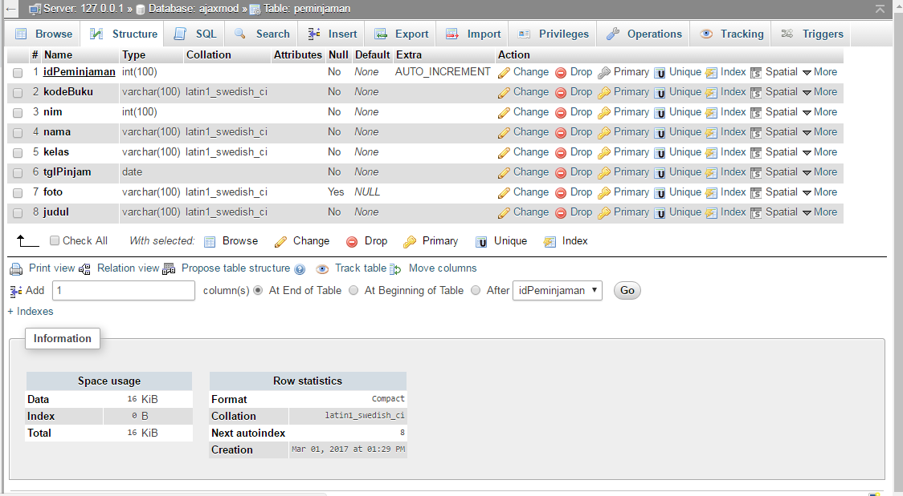

Lalu isilah value untuk setiap baris dengan menggunakan SQL Query yang ada di phpmyadmin, seperti gambar dibawah:

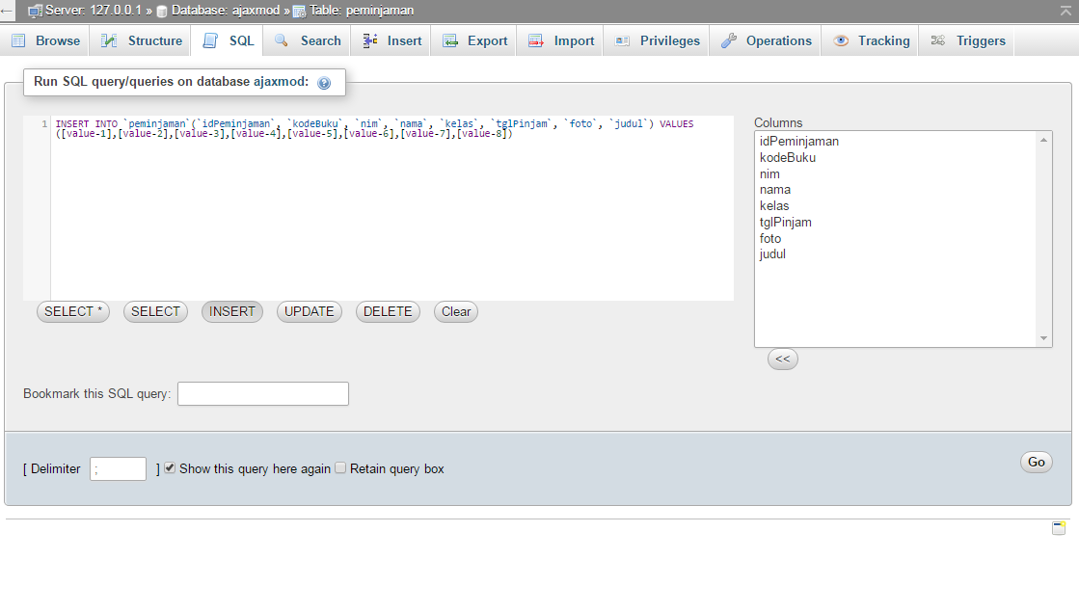

Sertakan Screenshoot database pada browser dan untuk SQL Query di tulis tangan!

Contoh screenshoot database:

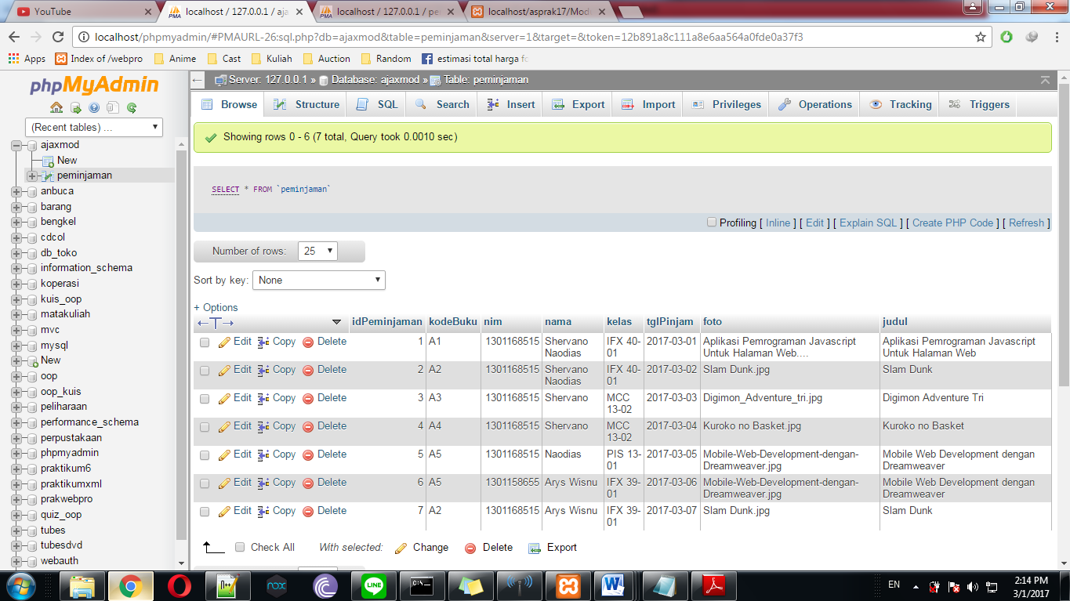

1. Buatlah sebuah program php yang akan menghasilkan informasi seperti gambar di bawah ini menggunakan teknik **AJAX** dan tidak boleh menggunakan **LIBRARY.** Sertakan screenshot program pada browser anda!

Tampilan awal :

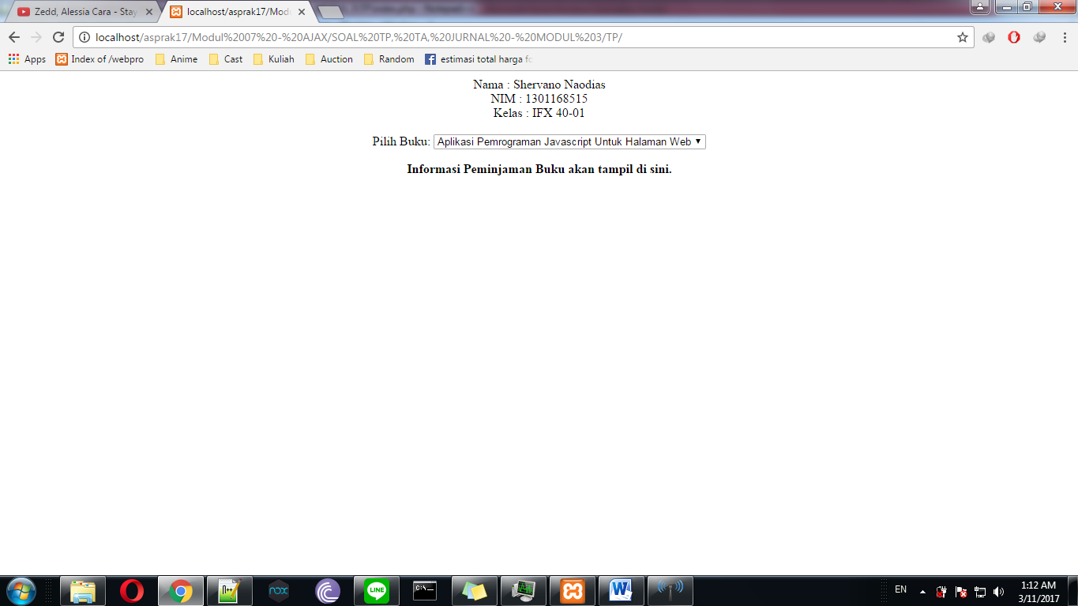

Tampilan jika klik menu dropdown pilih buku:

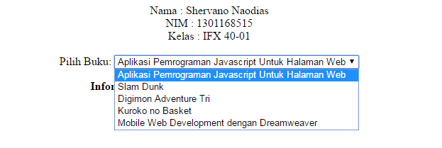

Tampilan jika sudah memilih buku:

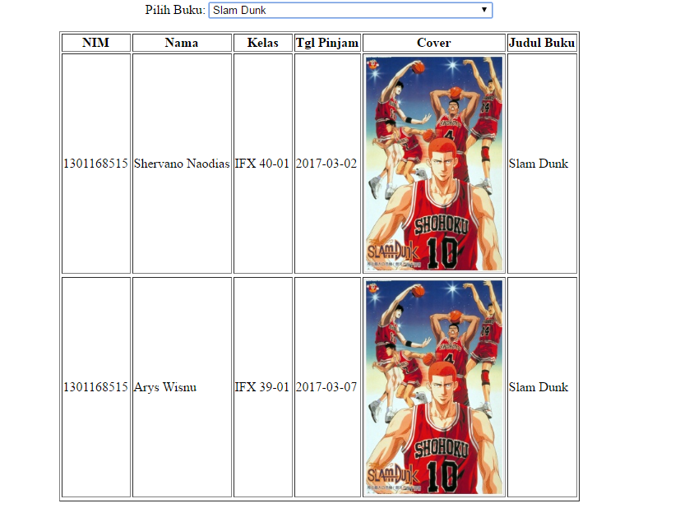

1. Jelaskan setiap function yang ada pada halaman javascript yang anda buat!

**Selamat Mengerjakan Soal TP Modul 07 – AJAX :v**